实验4 多媒体文件应用

项目1 设计简易灯箱画廊
1.实验所需素材
在trees文件夹中提供一个MP3文件和18个JPG文件，设计页面时可以使用。
2.编程实现简易灯箱画廊，鼠标单击任一个图像超链接，在底部浮动框架中显示大图像，效果如图4-1所示的页面。
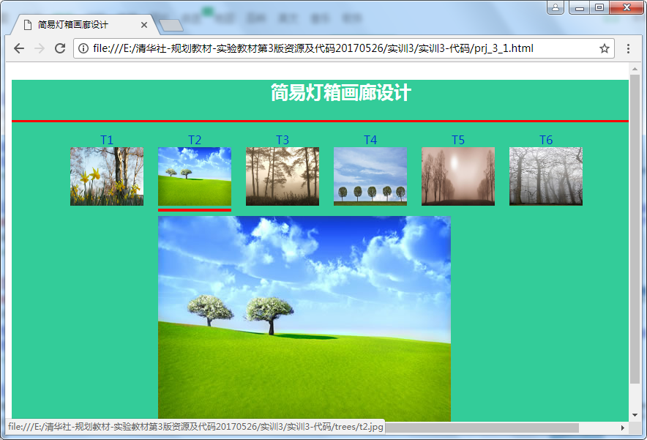
图4-1 简易灯箱画廊

项目2 设计支持音频、视频播放的网页
1.编程设计支持音视、视频播放的网页，效果如图4-2所示的页面。
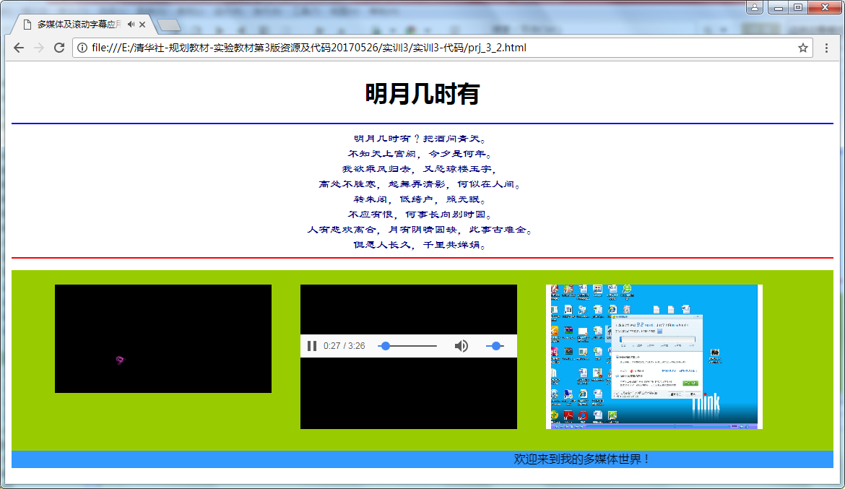
图4-2 多媒体及滚动字幕网页设计效果
2.歌词内容如下：
明月几时有？把酒问青天。
不知天上宫阙，今夕是何年。
我欲乘风归去，又恐琼楼玉宇，高处不胜寒，起舞弄清影，何似在人间。
转朱阁，抵绮户，照无眠。
不应有恨，何事偏向别时圆。
人有悲欢离合，月有阴晴圆缺，此事古难全。
但愿人长久，千里共婵娟。

- 音频、视频资源在embed子目录下。

选做：P86.实验6（1）（2）
- 图片对齐方式
- marquee图片滚动

要求：
- 项目①②必做，下课之前提交到ftp://10.5.1.5/上传/前端工程基础/实验4/**;

